化学变化中的质量守恒-2



日期： 时间： 姓名：

Date: Time: Name:

初露锋芒

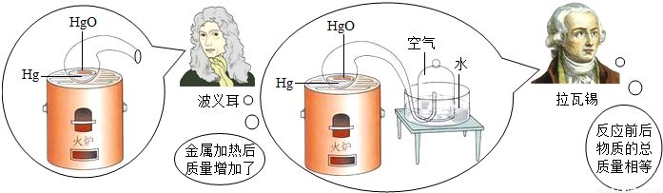

|  |  |
| --- | --- |
| **学习目标**  **&**  **重难点** | 1、掌握物质的量  2、熟练掌握质量守恒定律的内容；记住化学反应前后“六不变、两变、两可能变”。  3、学会运用质量守恒定律解释和解决一些化学现象和问题。 |
| 能计算物质的量，熟练掌握质量守恒定律的内容 |

 根深蒂固

**知识点一、物质的量**

1、物质的量（*n*）

国际单位制中七个基本物理量之一，用于表示微粒（或这些微粒的特定组合）的数量。

基本单位： 摩尔 （符号：mol）

规定每摩尔物质含有阿伏伽德罗常数（*NA*）个微粒，即：*NA* =6.02×1023 ／mol

1mol任何物质约含有6.02×1023 个微粒。

2、摩尔质量（*M*）

1mol物质的质量叫做该物质的摩尔质量。

单位：克／摩尔 （符号： g／mol）

其数值与该物质的式量相等。

3、物质的量与微粒数（*N*）的关系

（微粒数）*N* = *n*×*NA*

4、物质的量、物质的质量（*m*）、摩尔质量的关系

*m* = *n* × *M*

需要注意：物质的式量、物质的摩尔质量、1mol物质的质量，在数值上是相同的，但属于不同的概念。

5、物质的量跟微粒数、物质的质量间的关系，总结如

N------------微粒数目 M ------------摩尔质量

NA------------6.02×1023 m------------质量 n------------物质的量

物质的量是连接宏观（质量）和微观（微粒数）的桥梁。质量与微粒数之间的换算都必须先求出物质的量。

**知识点二、质量守恒定律**

**参加化学反应的各物质的质量总和，等于反应后生成的各物质的质量总和。这个规律就叫做质量守恒定律**。

1. 质量守恒定律适用于一切化学反应。运用这一定律时，特别要注意“参加化学反应”、“反应后生成”、“质量总和”等关键字词，不能遗漏任一反应物或生成物，尤其是气体。  
   2.在验证质量守恒定律时，对于有气体参加或有气体生成的反应，都必须在密闭容器中进行。

**知识点三、质量守恒定律的微观解释及运用**

1.质量守恒定律的微观解释：化学反应的实质就是参加反应的各物质中的原子重新组合生成新物质分子的过程，在化学反应前后，原子的种类没有改变、原子的数目没有增减、原子的质量也没有改变。因此参加化学反应的各物质的质量总和与反应后生成的各物质的质量总和必然相等。

如下图所示：通电后水分子分解生成氢气分子和氧气分子，但是氢原子和氧原子的种类没变、数目没变、每个原子的质量也没变，因此物质的总质量也不变。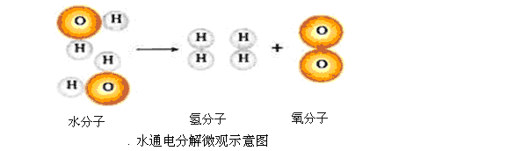　　　  
2.质量守恒定律的运用：

（1）解释常见化学现象中的质量关系，如：铁生锈质量增加，木炭燃烧成灰质量减少等。  
（2）利用质量守恒定律，根据化学方程式确定物质的化学式。  
（3）利用质量守恒定律，根据化学方程式确定物质的相对分子质量。  
（4）利用质量守恒定律，根据化学方程式求反应中某元素的质量。  
（5）利用质量守恒定律，根据化学方程式求反应中某物质的质量。  
注意：

化学反应前后“六不变、两变、两可能变”：

1.六个不变：宏观上①元素的 不变，②元素的质量不变，③物质的总质量不变；

微观上①原子的种类不变，②原子的 不变，③原子的质量不变。

2.两个改变：宏观上物质的种类改变；微观上分子的种类改变。

3.两个可能变：宏观上元素的化合价可能改变；微观上分子的总数可能改变。

**知识点四、化学方程式**  
1.定义：用 来表示化学反应的式子，叫做化学方程式。

2.化学方程式的含义：

|  |  |
| --- | --- |
| 含　 义 | 实例（S+O2 01 SO2） |
| ①表示反应物、生成物以及反应条件 | 反应物是硫、氧气，生成物是二氧化硫，反应条件是点燃 |
| ②表示反应物、生成物之间的质量关系 （即质量比） | S　 +　O2　01 SO2  　　　32 ：16×2　 ：（32+16×2）  32 ： 32　 　：　 64 |
| ③表示反应物、生成物之间的粒子数关系 （粒子个数比） | S　 +　 O2 01 SO2  1　 ： 1　　：　1 |

3.化学方程式的读法（以S+O201SO2为例）：  
（1）质的方面：硫和氧气在点燃条件下反应生成二氧化硫。  
（2）量的方面：每32份质量的硫和32份质量的氧气完全反应生成64份质量的二氧化硫。  
（3）粒子方面：每1个硫原子和1个氧分子反应生成1个二氧化硫分子。  
注意：  
　1.在化学反应中，反应物、生成物之间的质量比就是化学计量数与相对分子质量之积的比；  
　2.化学式前面的数字之比是反应物与生成物之间的粒子数之比，而不是质量比。

 枝繁叶茂

【例1】胆矾的式量为____________，胆矾的摩尔质量为______________。

R2O3 的式量为160，则RCl3的式量为_______________，摩尔质量为_______________。

举一反三：

【变式1】9.03 × 1023个二氧化碳分子为__________mol。

1个二氧化碳分子为__________mol。

0.5mol甲烷含有甲烷分子_______________个，含碳原子__________mol，含氢原子_______________个。

0.2mol甲烷含原子总数为_______________个。

0.2mol硫酸钠与__________mol硝酸钾含氧原子个数相同。

【变式2】蚁酸是一种有机酸，无色有刺激性气味的液体，有很强的腐蚀性，能刺激皮肤。蚁酸化学式为HCOOH。

蚁酸的摩尔质量为____________，2mol蚁酸的质量为___________克，138克蚁酸含氧原子_______________个。

【变式3】目前甲醇（ CH3OH ）作为一种新型燃料正受到广泛关注，甲醇充分燃烧可以生成二氧化碳和水，不造成环境污染，是未来汽车的理想燃料。

（1）写出甲醇充分燃烧的化学方程式___________________________________。

（2）在甲醇充分燃烧的反应中，参加反应的氧气和生成的水的物质的量之比为_______________。

（3）1mol甲醇充分燃烧消耗的氧气的物质的量是__________mol，质量是__________g。

（4）160克甲醇充分燃烧，生成二氧化碳的物质的量是__________mol。

【例2】 在金属铂作催化剂和加热的条件下，氨气和氧气可发生如下反应：4NH3＋5O24X＋6H2O，其中X的化学式为(　 )

A.N2 B.NO2 C.NO D.O2

【例3】乙醇汽油是在汽油中加入适量酒精而成的一种燃料。乙醇（用X表示）完全燃烧的化学方程式为X+3O2image0012CO2+3H2O。 根据质量守恒定律，推断乙醇的化学式为（ ）

A.C2H6 B.C3H8 C.C2H6O D.C4H6O2

举一反三：

【变式1】已知反应3X+Fe2O32Fe+3CO2，则X的化学式为（ ）

A．CO B．O2 C．C2H2 D．C2O

【变式2】农业生产中我们常用到一种氮肥硝酸铵。已知高温或猛烈撞击均会使硝酸铵产生大量气体，放出大量的热因而发生爆炸。已知硝酸铵发生爆炸反应化学方程式为：2NH4NO3 2N2↑+O2↑+4X，则X的化学式为 。

【例4】在密闭容器内有四种物质，在一定条件下充分反应，测得反应前后各物质的质量如下表：

|  |  |  |  |  |
| --- | --- | --- | --- | --- |
| 物质 | X | Y | Z | Q |
| 反应前质量/g | 8 | 2 | 20 | 5 |
| 反应后质量/g | 待测 | 10 | 8 | 13 |

下列说法正确的是（　 ）  
　　A.反应后X的质量为6g　　　　　　B.该反应的反应物是X、Y  
　　C.参加反应的X、Z的质量比是1:3 　D.该反应可能是化合反应

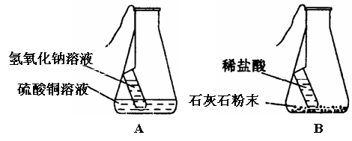【例5】同学们以“化学反应中，反应物与生成物的质量关系”为课题进行探究。经讨论分析、查阅资料后设计了A、B两套实验装置，并在实验过程中做到操作规范、准确称量和细致观察。实验完毕后，使用A装置进行实验得到的结果是：反应前后反应物的总质量与生成物的总质量相等；而使用B装置进行实验得到的结果是：反应前后反应物的总质量与生成物的总质量不相等。请你分析导致出现两种不同结果的原因是 。

（已知这两个实验所发生的化学反应方程式为：

A：CuSO4+2NaOH Cu(OH)2↓+ Na2SO4  
　　 B：CaCO3+2HClCaCl2+H2O+CO2↑ ）  
举一反三：

【变式】两同学围绕蜂窝煤燃烧进行了如下探究，其中依据质量守恒定律解释的是（　 )

A.当煤燃烧正旺时将炉门关上，煤层上方发现蓝色火焰。解释：此时氧气不足而产生的CO在燃烧

B.煤燃烧完后煤灰质量比煤的质量轻。解释：煤燃烧后产生的二氧化碳等气体逸出

C.在煤炉上方放一壶水不能防止CO中毒。解释：CO难溶于水

D.将煤做成蜂窝状就更易燃烧。解释：蜂窝状的煤与空气接触面积增大

【例6】小明从化学方程式4P+5O2 image0012P2O5中总结的信息有：①参加反应的物质是磷和氧气 ②反应条件是点燃 ③反应前后分子的总数不变 ④反应前后元素的种类不变。其中正确的是（　 ）  
　A．①②③　　　 B．①②④　　　　C．①③④　　　 D．②③④

【例7】某物质在空气中完全燃烧生成8.8g二氧化碳和5.4g水，则关于这种物质的组成描述正确的是（ ）

A.该物质只含有碳元素和氢元素

B.该物质中碳元素与氢元素的质量比为12:1

C.该物质一定含有碳元素和氢元素，可能含有氧元素

D.该物质的分子中碳原子与氢原子的个数比为1:2

【例8】1 g镁条在空气中完全燃烧，生成物的质量（　 ）  
　A．等于1 g　　　 B．小于1 g　　 C．大于1 g　　 D．无法确定

【例9】已知A物质和B物质反应生成C物质，现有12gA与32gB恰好完全反应，则生成C物质的质量是（ ）

A.44g B.32g C.22g D.12g

【例10】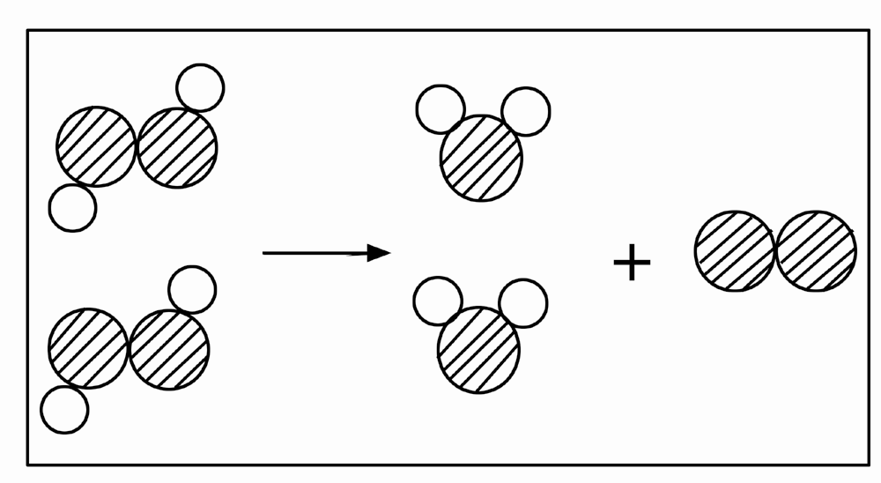右图为某反应的微观示意图，不同的球代表不同

元素的原子。下列说法中错误的是（ ）

A.该反应的反应物可能属于氧化物

B.该反应有单质生成

C.该反应类型为分解反应

D.该反应生成物都属于化合物

 瓜熟蒂落

【练习1】化学反应前后可能发生变化的是（　 ）  
　A．物质的总质量　 　B．元素种类 　　C．原子数目　 D．分子数目

【练习2】据报道，科学家发明了一种“月球制氧机”。这种“月球制氧机”利用聚焦太阳能产生的高温使月球土壤发生化学反应制取氧气，据此可推测月球土壤中一定含有（ ）  
　A．氧元素　 　B．氧气　　 C．水　　 　 D．氯酸钾

【练习3】在下列各项中，化学反应前后肯定没有发生改变的是（ ）  
　①原子的数目　 ②分子的数目　 ③元素的种类　 ④物质的总质量  
　⑤物质的种类　 ⑥原子的种类  
　A．①③④⑤　　 B．①③④⑥　 C．①④⑥　　　 D．①③⑤

【练习4】在2H2+O2image0012H2O的反应中，反应前后肯定发生变化的是（ ）

A.元素的种类 B.各元素的化合价 C.物质的总质量 D.各原子的数目

【练习5】根据质量守恒定律判断，铁丝在氧气中完全燃烧，生成物的质量（ ）  
　A．一定大于铁丝的质量　　　 B．一定小于铁丝的质量  
　C．一定等于铁丝的质量　　　 D．不能确定

【练习6】根据蜡烛燃烧生成水和二氧化碳的实验事实，可推断石蜡（蜡烛的主要成分）组成中一定含有（ ）

A.碳元素和氢元素 B.碳元素和氧元素

C.碳、氢、氧三种元素 D.氢元素和氧元素

【练习7】过氧乙酸是一种常用的消毒剂，其化学式为C2H4O3，则过氧乙酸的摩尔质量为___________，其中碳、氢、氧原子个数比为___________，0.5mol过氧乙酸含有过氧乙酸分子的个数为___________。过氧乙酸在氧气中完全燃烧时产生二氧化碳和水，写出该反应的反应方程式_________________________________________。

【练习8】酒精（CH3CH2OH）分子中各原子物质的量比是______________

2mol水为____________g， 120g氢氧化钠是__________mol

1molN2与1molCO2相比，所含分子数之比____________，原子数之比___________。

与49g硫酸具有相同分子数的水是_____________g，与49g硫酸具有相同氧原子数的水是__________g。